Nadace Jedličkova ústavu

http://nadaceju.cz/

Praha 26. 9. 2017

Tisková zpráva:

Nadace Jedličkova ústavu mění své logo
Nadace Jedličkovu ústavu oslaví v říjnu již 27. výročí svého založení. Za dobu svého působení cíleně rozdělila podporu ve výši 100 milionů Kč, které pomohly tam, kde to bylo potřeba. A právě k této slavnostní příležitosti se Nadace rozhodla, že je na čase jít s moderní dobou a změnit vzhled nadačního loga. Stejně jako šaty dělají člověka, logo tvoří významnou část image a komunikace dané společnosti.
Stávající logo, pouze s malými změnami, používala Nadace již od svého vzniku. Původní design vycházel z dětského návrhu a znázorňoval postavičku, která svou prodlouženou rukou symbolizovala jakousi střechu a komunikovala následující aspekty: ochranu a děti - bez důrazu na tělesný handicap.
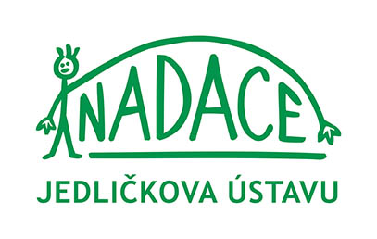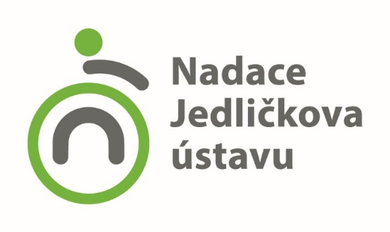
Hlavním motivem nového loga je nyní odkaz k zakladateli, kterým je Jedličkův ústav a školy. Zároveň se přiklání k modernímu a jednoduchému designu. Logo symbolizuje postavu jedoucí na invalidním vozíku, která rukama roztáčí kola – jednoznačný symbol klientů, kterým Nadace aktivně pomáhá.
„Věříme, že nové logo bude pro nadaci jasnějším komunikačním prostředkem a podtrhne její poslání a tradici. Zároveň doufáme, že se pro veřejnost, partnery a pravidelné dárce stane zřetelným a určujícím symbolem vnímání činnosti Nadace. Doufáme, že i díky příspěvkům našich dárců bude Nadace Jedličkova ústavu nadále plnit své poslání a v budoucnu rozdělí minimálně dalších 100 milionů Kč těm, kteří to potřebují,“ uvedla ředitelka nadace Irena Fodorová.
Nadace Jedličkova ústavu se hlásí k humanitnímu odkazu profesora MUDr. Rudolfa Jedličky, zakladatele Jedličkova ústavu, který prosazoval ideu plnohodnotného života lidí s handicapem. Posláním Nadace je zajistit finanční prostředky za účelem zlepšení komplexní rehabilitační péče o děti a mladé lidi s handicapem a zároveň všestranná pomoc v jejich integraci do společnosti.

Další informace:
Mgr. Veronika Schranková
Koordinátorka komunikace a PR
Nadace Jedličkova ústavu
Tel.: +420 724 764 553
E-mail: marketing@nadaceju.cz
www.nadaceju.cz

